План на карантин подготовительная группа Тема: «Этажи планеты Земля»
Цель: систематизировать представления детей об условиях жизни на Земле - активизировать знания о том, что в разных местах Земли условия разные, но несмотря на это человек растения и животные приспособились жить почти везде. Развивать воображение, речевую активность, эстетическое восприятие, формировать образные представления. Развивать логическое мышление при решении проблемных ситуаций. Воспитывать культурно-гигиенические навыки, уважение к труду взрослых, любовь к природе, желание заботиться о ней. Формировать умение сообща делать общее дело. Воспитывать бережное отношение к природе, чувство взаимовыручки, стремление оказывать помощь друг другу.
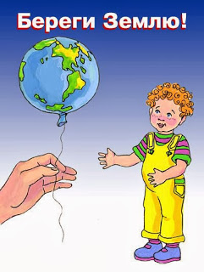
Рекомендации для родителей по теме: «Этажи планеты Земля»
Основы характера, жизненная позиция ребёнка закладываются в семье. И чтобы объяснять детям, как беречь природу, чтобы привить им какие-то природоведческие навыки, очень важен личный пример родителей! Их бережное, любовное, заботливое отношение к природе.
Заинтересовывать ребёнка родители могут самыми разнообразными способами. Каждая семья располагает всеми возможностями для того, чтобы пробудить, развить у ребёнка интерес к жизни природы, потребность постоянного общения с ней.
Большое воспитательное значение имеют регулярные семейные поездки в лес, поля, на реку или озеро. В непосредственном соприкосновении с природой у детей развивается наблюдательность, любознательность, интерес к природным объектам.
Очень большое значение имеет чтение вслух книг о природе, жизни животных. Вовлекая ребёнка в обсуждение прочитанного, взрослые разъясняют непонятные моменты, направляют его мысли и интересы на жизнь природы.
Экологическое воспитание будет действеннее только в том случае, если в семье существует постоянное, каждодневное общение взрослых с детьми. Не жалейте своего времени на игры с ребенком, на ботанические эксперименты, на чтение добрых стихов и рассказов о природе, на прогулки. И тогда ваши дети и во взрослой жизни будут осознанно и заботливо относиться ко всему живому и неживому на Земле.
Материал для работы с ребенком:
1. Отгадать загадку: Ни начала, ни конца, ни затылка, ни лица, Но знают все: и млад, и стар, что она огромный шар. (Земля)
2. Прочитать и выучить по выбору стихи:

Все-все на свете нужны! И мошки не меньше нужны, чем слоны, Нельзя обойтись без чудищ нелепых, И даже без хищников - злых и свирепых. Нужны все на свете! Нужны все подряд - Кто делает мед, и кто делает яд. Плохи дела у кошки без мышки, У мышки без кошки не лучше делишки! Да! Если мы с кем-то не очень дружны, Мы все-таки очень друг другу нужны. Б.Заходер
Подкормите птиц зимой! Пусть со всех концов К нам слетятся, как домой, Стайки на крыльцо. Сколько гибнет их - не счесть, Видеть тяжело. А ведь в нашем сердце есть И для них тепло. Приучите птиц в мороз К своему окну, Чтоб без песен не пришлось Нам встречать весну! А.Яшин

……….

Наша планета Земля очень щедра и богата: Горы, леса и поля - дом наш родимый, ребята! Давайте будем беречь планету, Другой такой на свете нету. Развеем над нею и тучи, и дым. В обиду ее никому не дадим. Беречь будем птиц, насекомых, зверей. От этого станем мы только добрей. Украсим всю Землю садами, цветами. Такая планета нужна нам с вами!
……. Дерево, животное, цветок и птица
Не всегда умеют защититься
Если будут уничтожены они
На планете мы погибнем как они.

3. Повторить с детьми лексические темы «Дикие животные», «Перелётные птицы», «Зимующие птицы», «Рыбы», «Лес. Деревья и кустарники», «Грибы. Ягоды», «Насекомые», «Животные Севера», «Животные жарких стран».
4. Поиграть в игру "Кто знает, пусть продолжает". Насекомые - это... Птицы - это... Дикие животные - это... Рыбы - это...
5. Объяснить поговорку: «Никого не родила, а все матушкой зовут» 6 . Повторить правила поведения в природных местах отдыха. 7. Подобрать и наклеить в тетрадь картинки по теме .

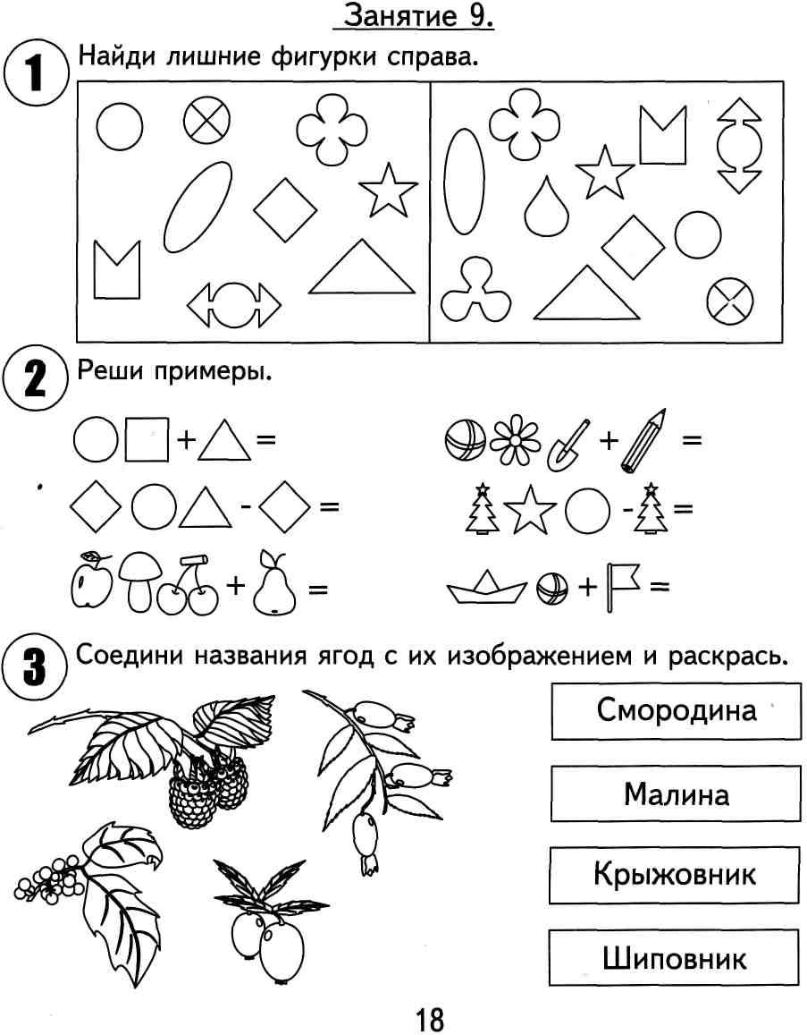

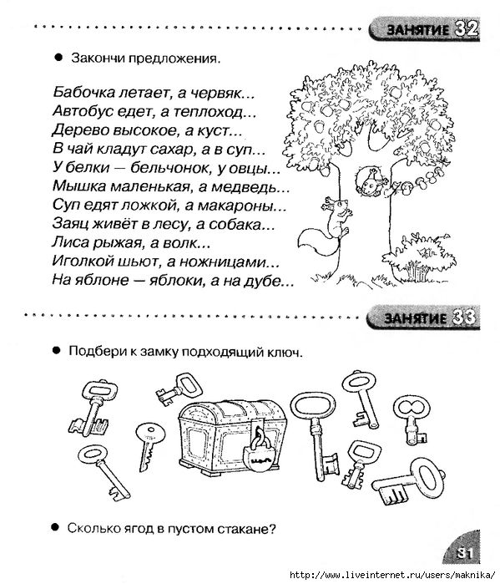

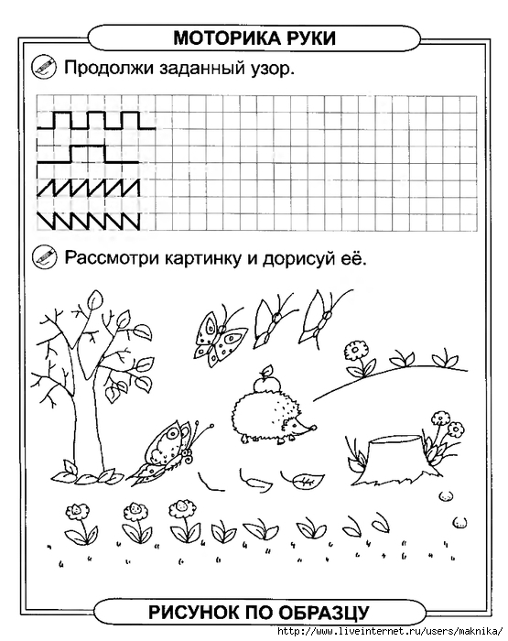

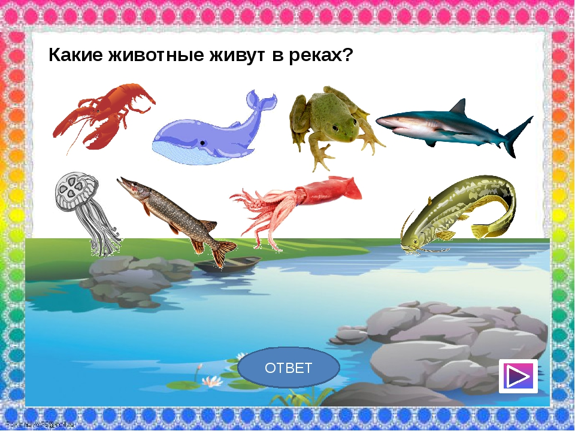
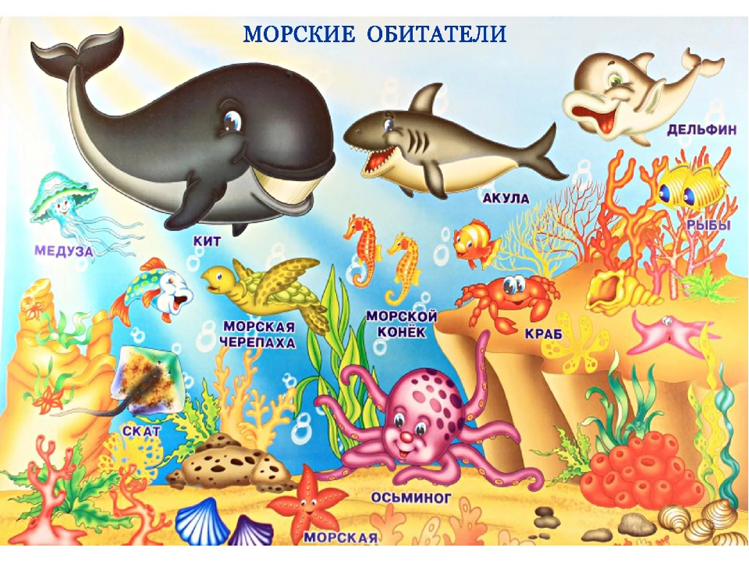
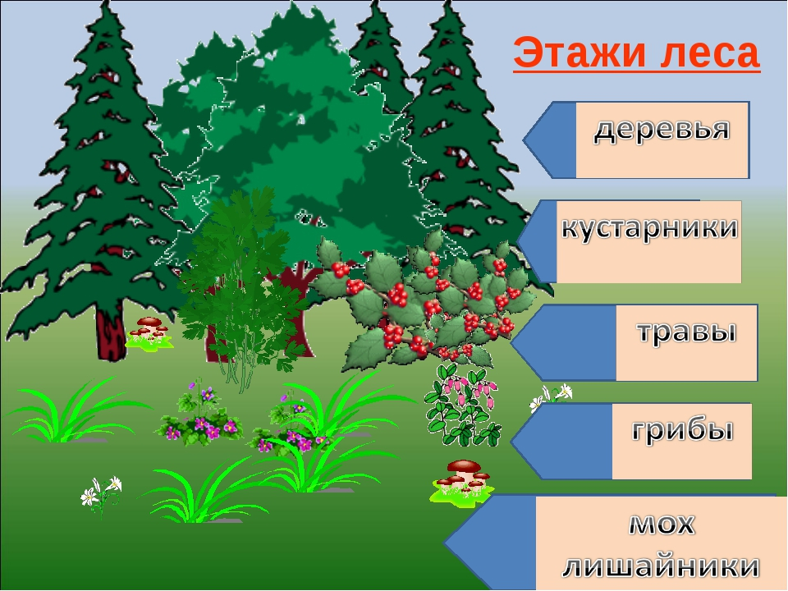
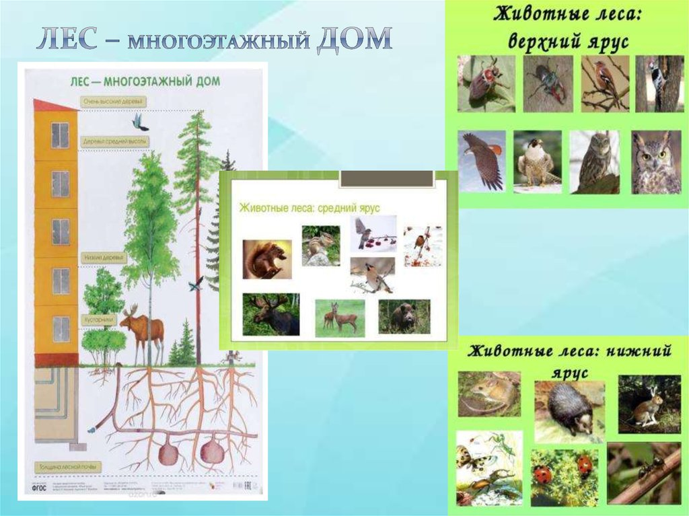
Консультация для родителей по экологии «Берегите планету Земля!»
Какая удивительная планета – Земля! На её поверхности плещутся моря и океаны, текут реки и ручьи, расстилаются широкие равнины, шумят зелёные леса, поднимаются высокие горы.
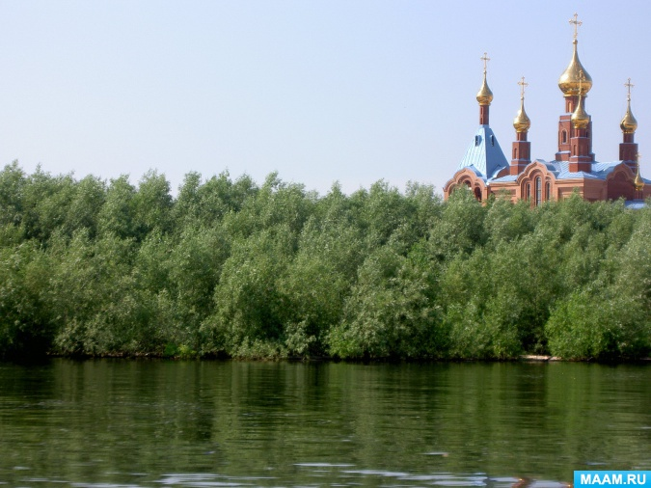

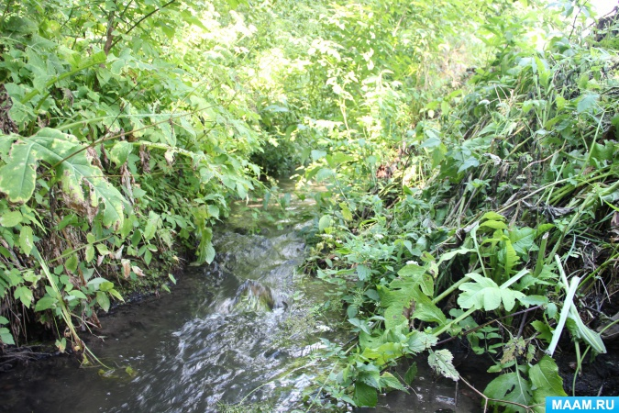
Наша планета Земля входит в состав Солнечной системы. Рядом с Землей есть целый ряд планет – Венера, Марс, Луна…Они, как и Земля, получают тепло и свет от солнца, но безжизненны. Только планета Земля населена живыми существами.
Люди открывали её очень долго. Открывали новые земли, описывали их, давали им названия, зарисовывали, фотографировали, наносили на карты, заглядывали внутрь и в космос, долго спорили о её форме и размерах.
Почему на Земле есть живые существа, а на других планетах, например на Луне, их нет?
Всё зависит от природы Земли. Земная природа имеет в своем составе Воздух и Воду. Без них жизнь невозможна. Вода и воздух есть только на нашей планете. Поэтому не случайно нашим домом называют не только Землю, но и её природу!
Есть на Земле огромный дом
Под крышей голубой.
Живут в нём Солнце, дождь и гром,
Лес и морской прибой.
Живут в нём птицы и цветы,
Весёлый звон ручья.
Живёшь в том доме светлом ты
И все твои друзья.
Куда б дороги не вели,
Всегда ты будешь в нём.
Природою родной Земли
Зовётся этот дом!
(Л. Дайнеко)
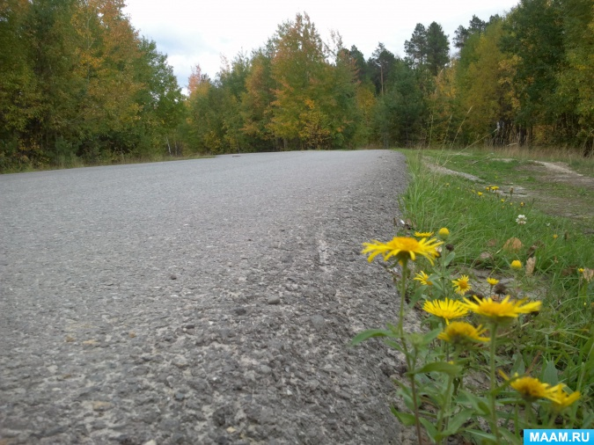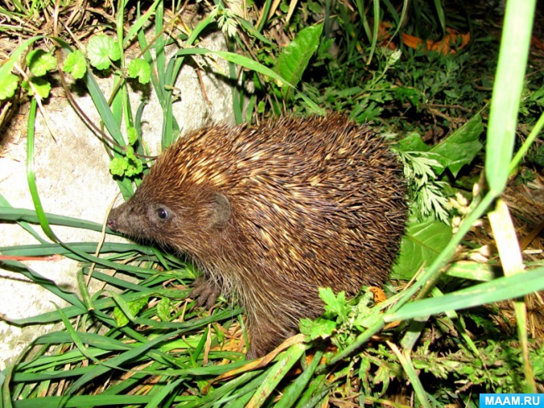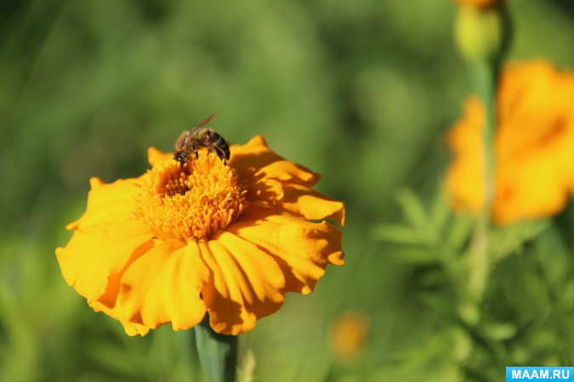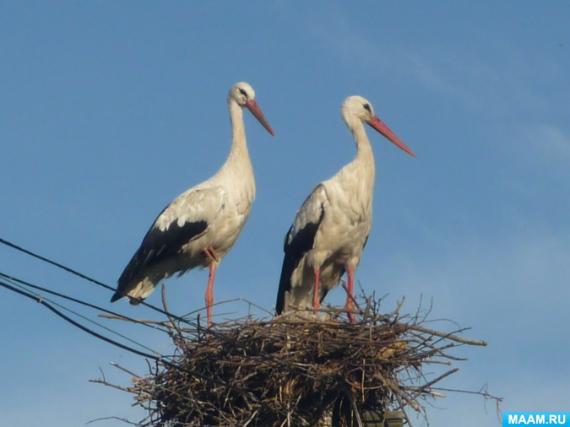

Нашу родную Землю населяет множество живых существ: люди, животные, растения, грибы и микроорганизмы. Все мы живём в одном доме, связаны друг с другом прочными, хоть порой и невидимыми нитями.
Поймав бабочку, сломав ветку или сорвав лесной цветок человек может, сам того не желая, нанести природе вред, оборвать нить, связывающую живые существа на Земле.
Человек – тоже часть природы, связан с ней, зависит от неё. Ему нужны и свежий воздух, и чистая вода, и плодородная почва, и растения, и животные.
Дорогие родители, мы обязаны научить наших детей общаться с природой, окружающей нас средой, беречь её и учиться хозяйствовать на Земле. Именно нашим детям исправлять ошибки прошлого. Ведь именно человек стал причиной гибели многих животных, многих растений, мест их обитания. Уничтожил их человек, который называл себя царём природы.
Правильно ли это?
Что значишь ты без трав и птиц
И без любви к пчеле жужжащей,
Без журавлей над хвойной чащей,
Без миловидных лисьих лиц?
Когда поймешь ты, наконец.
Врубаясь в мёртвые породы,
О, человек, венец природы,
Что без природы твой конец?
(С. Кирсанов)
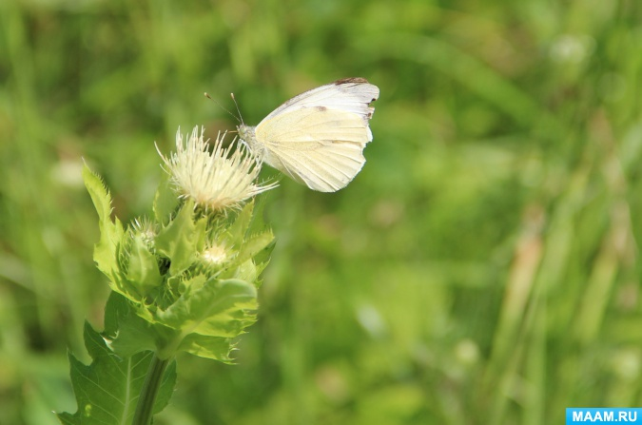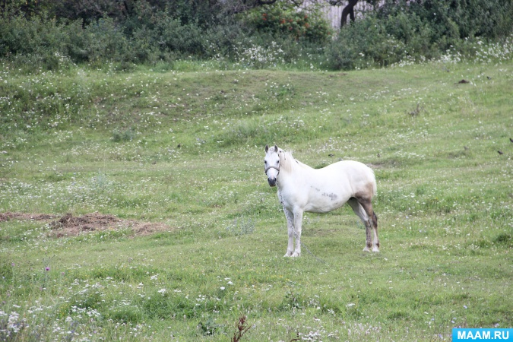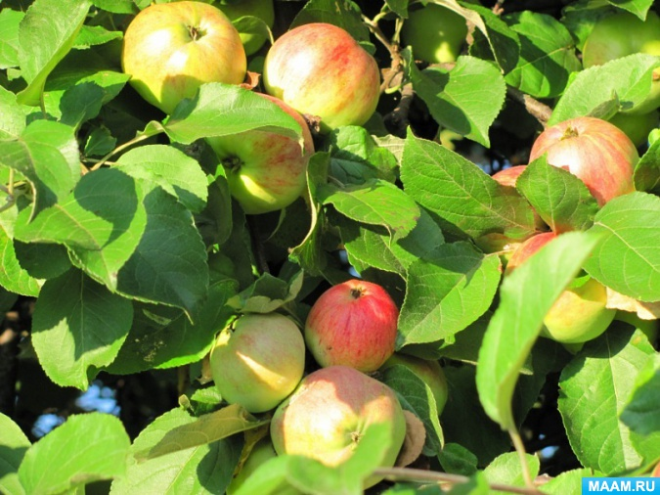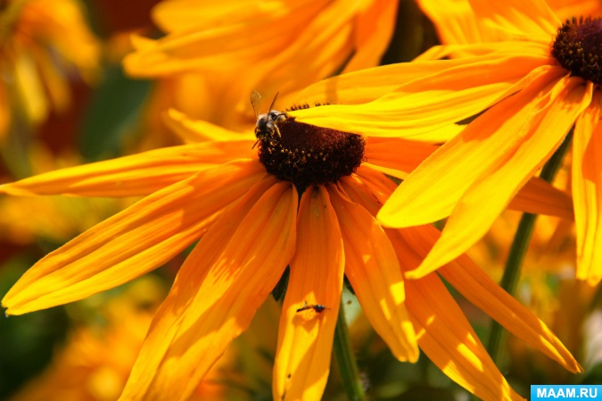
Хотели бы вы, чтобы кто-нибудь разрушал ваш дом, вмешивался в вашу жизнь, причинял боль? А люди, Великаны, в сравнении с живыми существами – бабочками, жуками, муравьями – наносят им вред.
Проблемами охраны природы занимается наука экология. Это слово образовалось из двух греческих слов: «ойкос» - значит «дом», а «логос» - «наука». Вот и получается, что экология это наука о нашем общем доме – Земле. В буквальном смысле экология – наука о взаимодействиях живых организмов и их сообществ между собой и с окружающей средой. Но сегодня она стала по сути дела наукой о рациональном использовании природных богатств и их охране.
Экологи стараются объяснить, как деятельность людей влияет на природную среду. Если же не принимать во внимание экологические законы, то вмешательство в природу (даже вызванное самыми добрыми побуждениями) наносит ей ущерб, а то и становится просто опасным для жизни растений, животных и для человека.
Многое из того, чем приходится заниматься экологам, связано бесхозяйственным отношением к природе. Теперь мы уже больше не считаем
наши просторы бесконечными, а наши богатства неисчерпаемыми. Всё имеет пределы подсчитать, взвесить, прежде чем начинать эксплуатацию тех или иных природных богатств, строительство промышленных объектов, осушение или орошение земель.
Многие растения и животные уже исчезли навсегда, а некоторые стали такими редкими, что их занесли в Красную книгу.
Дорогие родители, прочитайте детям Красную книгу, чтобы они знали, какие растения и животные просят помощи.
Как же мы сможем помочь природе? Для начала наблюдайте и восхищайтесь красотой природы! Беседуйте с детьми о пользе каждого живого существа в природе, о том, что все связано тесными нитями. Нанося вред одному существу, мы губим другие. Тогда ребенок задумается прежде, чем бездумно сломать ветку, сорвать ландыш или подснежник, поймать бабочку или стрекозу. Это нужно для того, чтобы жить нам самим.
Смотрю на глобус – шар земной,
И вдруг вздохнул он, как живой;
И шепчут мне материки:
Ты береги нас, береги!
В тревоге рощи и леса,
Роса на травах, как слеза.
И тихо просят родники:
Ты береги нас, береги!
Грустит глубокая река,
Стоит теряя берега,
И слышу голос я реки:
Ты береги нас, береги!
Остановил олень свой бег:
- Будь человеком, человек,
В тебя мы верим – не солги
Ты береги нас, береги!
Смотрю на глобус – шар земной,
Такой прекрасный и родной.
И шепчут губы: «Сберегу,
Я сберегу вас, сберегу!»
(Е. Шкловский)
